Saturdaymorning CB
Waterland CB


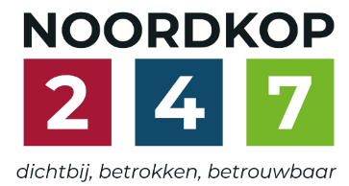
Noordkop Country & Bluegrass

Zaterdag 09:00-12:00: Saturday morning CB
www.Crossroadscountryradio.nl
luisteren kan alleen online via de website.
Herhaling: Donderdag 09:00-12:00
Zondag 19:00-20:00: Waterland CB
https://rtvpurmerend.nl
luisteren online kan via https://rtvpurmerend.nl/radio/live
Dinsdag 22:00-24:00: Noordkop CB
www.regionoordkop.nl
ether: 105.6 en 107.7 FM
luisteren online: www.noordkop247.nl/ live-radio/
Na de uitzending kan het programma worden beluisterd wanneer u maar wilt, via
http://hans.vdveen.org/muziek/
U vindt daar de uitzendingen van het laatste half jaar, waar u vrij uit kunt kiezen.
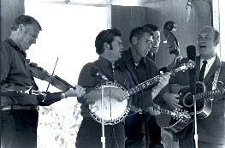


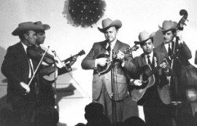
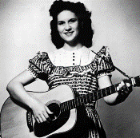
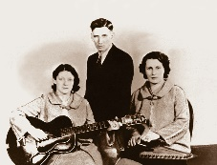
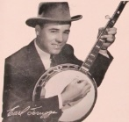
11, 12 & 14 oktober 2025
Zondag 19:00-20:00 – Waterland Country & Bluegrass
Dinsdag 22:00-23:00 – Noordkop Country
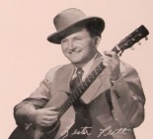
Dinsdag 23:00-24:00 – Noordkop Bluegrass
Zaterdag 09:00-12:00 – Crossroads Radio

samenstelling, montage & presentatie
Hans van der Veen

Deze week zaterdagmorgen weer drie uur die een jaar of acht geleden ook zijn geweest, maar vanaf half december heb ik al voor eek week of zes nieuwe programma’s klaar liggen. Toch vond ik het zelf wel aardig om die oude programma’s nog eens te horen.
Zondagavond zit het verhaal van Mary Hamilton er nog eens in. Zij was een chotse, leefde van 1684 tot 1719, werkte zich op tot hofdame van Catharine I van Rusland, maar werd al snel de maitresse van de tsaar. Maar die kreeg genoeg van haar en ze hield het met een andere boef. Die verleidde haar om kostbare dingen te stelen van de tsarine. Het liep zo erg uit de hand dat de tsaar haar liet executeren. Een duidelijk voorbeeld dat de rijke machthebbers maar doen wat ze willen. Dat lag Joan Baez natuurlijk wel.
Ik wens u weer veel luisterplezier.

Zaterdag 11 oktober
Herhaling: donderdag 16 oktober
Bij CrossroadsCountryRadio.nl
Saturday morning CB
09:00-10:00: West Frisian Country van 13 december 2017
Country hitjes 1952-1973

Jean Shepard & Ferlin Husky

- 1952 Hank Williams You Win Again
- 1953 Ferlin Husky & Jean Shepard Dear John letter
- 1954 Pee Wee King Bimbo
- 1955 Tommy Collins It Tickles
- 1956 Louvin Brothers I Don't Believe You've Met My Baby
- 1957 Marty Robbins A white sport coat
- 1958 Jim Reeves Anna Marie
- 1959 Goldie Hill Yankee, Go Home
- 1960 Stonewall Jackson Why I'm Walkin’
- 1961 Bobby Edwards You're the Reason
- 1962 Little Jimmy Dickens The Violet and the Rose
- 1963 Grandpa Jones T for Texas
- 1964 Flatt & Scruggs You Are My Flower
- 1965 George Jones and Gene Pitney - I've Got Five Dollars & It's Saturday
Night
- 1966 Nat Stuckey All my good times are gone
- 1967 Bobby Bare Come, kiss me love
- 1968 Bob Luman Ain’t got time to be unhappy
- 1969 Tom T. Hall Homecoming
- 1970 Roy Clark Thank God and Greyhound
- 1971 Bobby Goldsboro Watching Scotty Grow
- 1972 Dickey Lee Ashes of Love
- 1973 Statler Brothers Carry Me Back

10:00-11:00: West Frisian Bluegrass van 13 december 2017
Cumberland Bluegrass
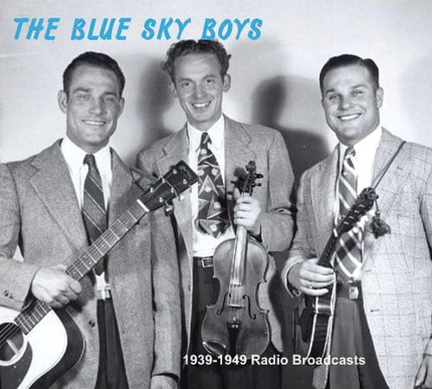
De Blue Sky Boys en Curly Parker

- Blue Sky Boys Cumberland Gap
- Flatt & Scruggs Cumberland Gap
- Molly O'Day & the Cumberland Mountain Folks
It’s all coming true
- Avery Gabbard & the Cumberland Mountain Boys
Strictly Bluegrass
- Wilson Brothers & Cumberland Highlanders
The Stanleys will sing again
- The Cumberlands Sally Johnson
- Cumberland Mountain Boys The river’s running wild
- Cumberland Gap Connection Still be loving you
- Bill Monroe Crossing the Cumberlands
- Reno Brothers Rolling down the Cumberland
- Steep Canyon Rangers Cumberland moon
- Carter Family Way down yonder in the Cumberland
Mountains
- Dale Ann Bradley Cumberland river dreams
- Smiley Bates Cumberland waltz
- Karl & Harty & the Cumberland Ridge Runners
Nobody’s darling on earth
- Gravel Road Cumberland River
- Cumberland Mountain Boys Cumberland breakdown
- Tennessee Van & the Cumberland River Boys
Tonight I wonder
- Bill & Paul & the Bluegrass Travelers – Cumberland valley special
- Ralph Stanley Breaks of the Cumberland
- Red Steagall Through the Cumberland Gap
- Flume Canyon Boys The Cumberland road
- John Hartford Slumberin on the Cumberland
- Bryan Sutton Cumberland reel

11:00-12:00: Noordkop Country van 24 april 2018
Songs written by Norris Wilson

Norris Wilson, 1938-2017

- Norro Wilson Ain’t it good to feel this way
- Aaron Neville The grand tour
- Charlie Rich I love my friend
- Wanda Jackson A Woman Lives for Love
- David Houston Baby, Baby (I Know You're a Lady)
- Lorrie Morgan Another Lonely Song
- Tanya Tucker Love’s the Answer
- Alice Gerard Love’s not the answer sometimes
- Anni-Frid Lyngstad Vill du låna en man
- Slim Whitman Most beautiful
- Jean Shepard Then He Touched Me
- Joe Stampley Soul Song
- Vern Gosdin & Ann Street A Picture of Me (Without You)
- Webb Pierce That’s me without you
- Charly McClain Surround Me with Love
- George Jones The Door
- Tammy Wynette He Loves Me All the Way
- Tammy Wynette & George Jones Let's Build a World Together
- Margo Smith Take My Breath Away
- Barbara Mandrell A very special love song
- Floyd Cramer The most beautiful girl
- Norris Wilson Do it to someone you love
- George Jones The Battle

Zondag 12 oktober 19:00-20:00
Bij RTV Purmerend
Waterland CB
Balladen (7)
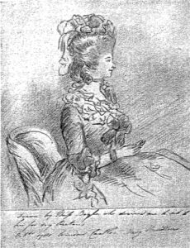
Mary Hamilton

- Kingston Trio Tom Dooley
- Run C & W The ballad of the Burns brothers
- Jeni & Billy The ballad of Sally Kincaid
- Autry Inman The ballad of the Green berets
- Wilburn Brothers Knoxville girl
- Joan Baez !!!! Mary Hamilton
- Vincent Cross The ballad of Roosevelt Avenue
- George Hamilton IV The ballad of Widder Jones
- Clint Howard & Fred Price The ballad of Finley Preston
- Al Wood & the Smokey Ridge Boys The ballad of Bitter Creek
- Coup de Grass The ballad of Bradford Bishop
- Pine Mountain Railroad The ballad of the Knoxville train
- Darrell Scott The ballad of Martha White
- Mac Wiseman The legend/ballad the Irish rebel
Della Mae The ballad of a lonely woman

Dinsdag 14 oktober 22:00-23:00
Bij Noordkop 247
Noordkop Country
Verongelukte artiesten – 1
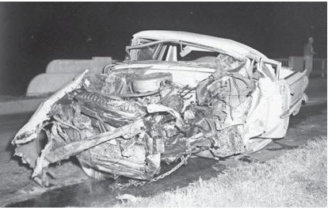
De auto van Johnny Horton na het ongeluk

- Cowboy Slim Rinehart The trail of the great devine
- Cowboy Slim Rinehart Give my love to Nellie Jack
- Davis Sisters Lying brown eyes
- Davis Sisters You weren’t ashamed to kiss me last night
- Mac Wiseman (met Ed Amos) Shackles and chains
- Mac Wiseman Don’t let your sweet love die
- Buddy Holly The door to my heart
- Ritchie Valens In a Turkish town
- J.P. Richardson Someone watching over you
- Buddy Holly Crying, waiting, hoping
- Ritchie Valens Bluebirds over the mountain
- J.P. Richardson Beggar to a king
- Johnny Horton Betty Loraine
- Johnny Horton The mansion you stole
- Jim Reeves My heart’s like a welcome mat
- Jim Reeves What would you do
- Ira Louvin These two eyes
- Louvin Brothers Must you throw dirt in my face
- Clarence White Arkansas Traveler
- Byrds Farther along
Toegift:
- Stonewall Jackson Me and you and a dog named Blue
- Stonewall Jackson I can’t help it if I’m still in love with you

Dinsdag 14 oktober 23:00-24:00
Bij Noordkop 247
Noordkop Bluegrass
Bluegrass Nogwat (11)
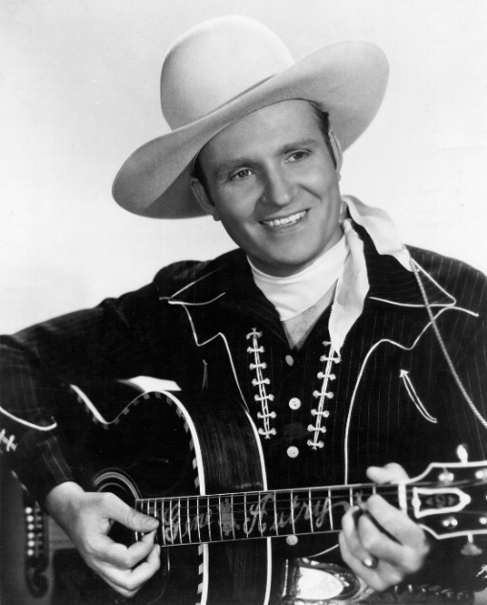
Gene Autry

- Bluegrass Tradition Band Gene Autry, my hero
- Bluegrass Travelers (Bill Jones & the)
Who is tat knocking
- Bluegrass Travelers (Bill & Paul & the)
Change of heart
- Bluegrass Travelers (Georgia) Last old dollar
- Bluegrass Travelers (West Virginia) Bluegrass feeling
- Bluegrass Travelers (Oost Virginia) Heaven
- Bluegrass Vatos Hogtied
- Bluegrass Worship Band Here I am to worship
- Bluegrass Youth Allstars John Henry
- Bluegrass & Beyond Old, old house / Back to Hancock
- Bluegrass 76 (Brown, Sullivan &) Your love is fading
- Bluegrass Beans Sweet Sally Brown
- Bluegrass Christmas Jamboree Suzy Snowflake
- Bluegrass Ervin I won’t cry alone
- Bluegrass Express (Duitsland) Barefoot Nellie
- Bluegrass Express, Teresa Garner &
Walk the way the wind blows
- Bluegrass Factory Dixieland
- Bluegrass Five (Doug & Earl’s) A coalminer’
- Bluegrass Gentlemen (Eugene Darnell &)
Darling Corey
Bonus:
- Bluegrass Clodhoppers Mansion on the hill

De vorige week
Wilt u luisteren naar het programma van de vorige week?
Control+klik op onderstaande links

Zaterdag 4 oktober uujr 1, Saturdaymorning BG: Divers
https://hans.vdveen.org/muziek/XYZ - CROSSROADS COUNTRY RADIO/475x - Saturday mornin Bluegrass , 2025-10-04 - Divers.mp3

Zaterdag 4 oktober uur 2, Saturdaymorning C: Country 1952-1973 (2)
https://hans.vdveen.org/muziek/XYZ - CROSSROADS COUNTRY RADIO/475y - Saturday mornin Country. 2025-10-04 - Country 1952-1973 (2).mp3

Zaterdag 4 oktober uur 3, Saturdaymorning BG: Popsongs Bluegrass style
https://hans.vdveen.org/muziek/XYZ - CROSSROADS COUNTRY RADIO/475z - Saturday mornin Bluegrass. 2025-10-04 - Popsongs Bluegrass styke.mp3

Zondag 5 oktober, Waterland CB: Nog één keer over de herfst
https://hans.vdveen.org/muziek/W - WATERLAND CB/475W - Waterland CB - 2025-10-05 - Nog %c3%a9%c3%a9n keer over de herfst.mp3

Dinsdag 6 oktober, Noordkop Country: Wayland Holyfield (5)
https://hans.vdveen.org/muziek/B - NOORDKOP COUNTRY/475B - Noordkop Country - 2025-10-07 - Wayland Holyfield (5).mp3

dinsdag 6 oktober, Noordkop Bluegrass: Hazel Dickens (2)
https://hans.vdveen.org/muziek/C - NOORDKOP BLUEGRASS/475C - Noordkop Bluegrass - 2025-10-07 - Hazel Dickens (2).mp3

Zaterdag 18 oktober
Herhaling: donderdag 23 oktober
Crossroads Radio

De vorige week
Wilt u luisteren naar het programma van de vorige week?
Control+klik op onderstaande links

Zondag 5 oktober, Waterland CB: Nog één keer over de herfst

Dinsdag 7 oktober, Noordkop Country: Wayland Holyfield (5)

dinsdag 7 oktober, Noordkop Bluegrass: Hazel Dickens (2)

